**PID理论**

**PID理论详解（文字）：**

[**https://www.ni.com/zh-cn/innovations/white-papers/06/pid-theory-explained.html#section-1459539978**](https://www.ni.com/zh-cn/innovations/white-papers/06/pid-theory-explained.html#section-1459539978)

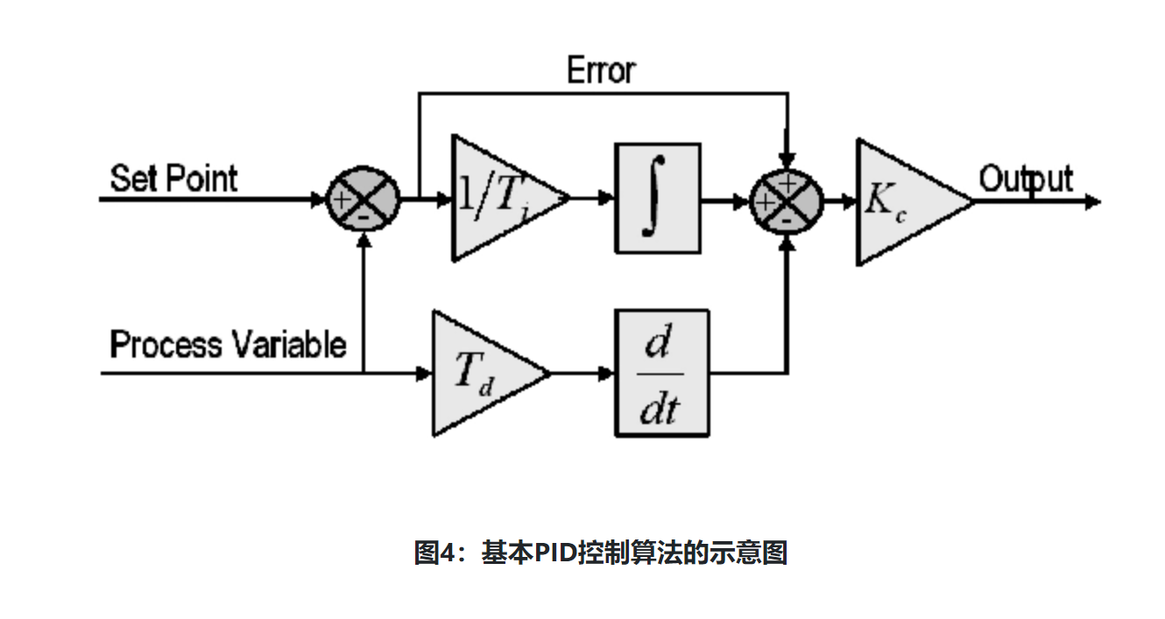

**PID算法讲解（B站无人机仿真）：**

[**https://www.bilibili.com/video/BV1et4y1i7Gm?share_source=copy_web**](https://www.bilibili.com/video/BV1et4y1i7Gm?share_source=copy_web)

**P——>增加响应率（现在）、I——>用于消除稳态误差（过去）、D——>用于减小过冲（未来）**

**PID控制算法（B站PID超声波测距）：**

[**https://www.bilibili.com/video/BV1jr4y1P7qK?share_source=copy_web**](https://www.bilibili.com/video/BV1jr4y1P7qK?share_source=copy_web)

**CSDN机器人工坊可以找到源代码以及电机调速的模块（在PWM输出时使用了一个电机驱动器，是否可以参考）**

**PID inverted pendulum相关论文**

** **

**上面两篇都是搞模拟仿真的轮式、小车式的PID倒立摆控制，通过MSC ADAMS建模将模型导入matlab Simulink 进行仿真，PID的具体Kp、Ki、Kd参数只给出了最后调参结果，应该是通过试错法调出来的。**

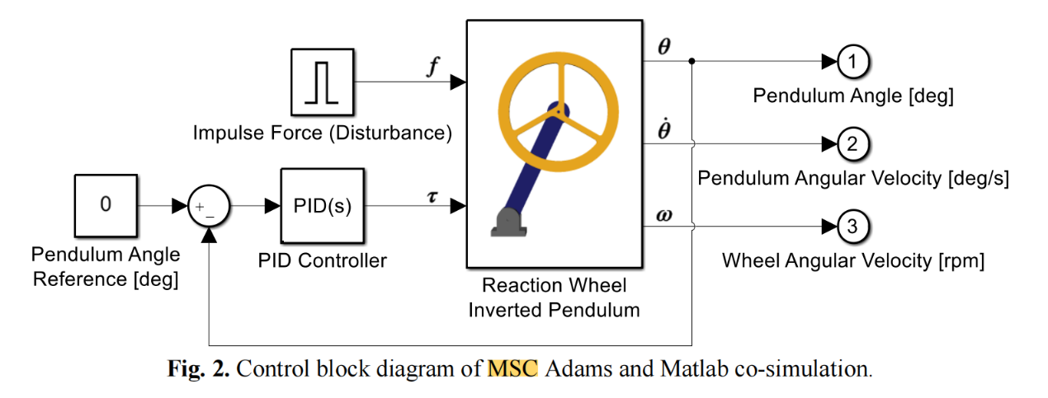



**这篇论文实现了双轮式倒立摆的实体，在文章的介绍里提及了不同形式倒立摆实现的例子，我认为可以看看其引用的论文（文章中提到的）了解倒立摆的发展历程。使用了滑模控制器以及PID控制器，看得有点头大。**



**3D打印器件来实现倒立摆,arduino实现PID控制**

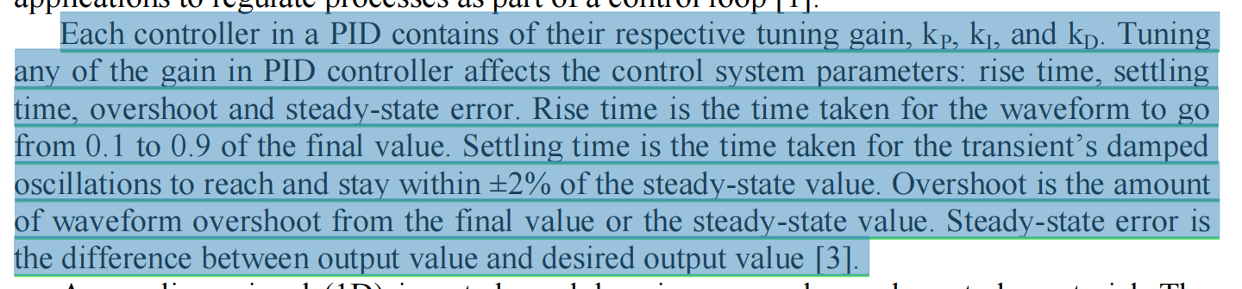

**关于PID一些参数的解释**



**PID算法 使用齐格勒-尼科尔斯调优方法，还没做过多了解。**

**不足处**

**把大部分时间花在了论文上，忘了arduino社区可以去查PID库，刚刚整理文案的时候才想起来。**

**对项目没有足够重视，拖拉了很长一段时间。**